Binnenpretje
September 2025


Een woordje vooraf…

De grote vakantie zit er jammer genoeg op. We moeten terug naar school. Spijtig zou je denken. Maar… dat betekent ook dat het nieuwe Jeugdkringjaar voor de deur staat! Joepie! Vanaf nu kunnen jullie jullie elke zondagnamiddag weer drie uurtjes komen uitleven na een vermoeiende schoolweek. Za-lig!

Dit Binnenpretje zorgt ervoor dat je op de hoogte bent van alles wat je moet doen, mag verwachten en moet weten. Daarom is het heel belangrijk dat jullie het binnenpretje lezen. Vergeet ook zeker niet grondig door te nemen hoe je je moet inschrijven als dat nog niet gebeurd is, zodat wij zeker de verzekering in orde kunnen brengen!

Op de startdag kwamen jullie al te weten in welke groep jullie zitten en wie jullie leiding zullen zijn dit jaar. Een korte voorstelling van de leiding alsook hoe je ze kan contacteren, vind je verder in dit Binnenpretje.
Voor wie dit nog niet wist: elke zondag moet je kind 1 euro meebrengen voor een drankje en een zakje chips.

De leiding is er alvast helemaal klaar voor om er weer eens een topjaar van te maken! Veel leesplezier!

Inschrijven

Je kan je al een tijdje inschrijven voor het Jeugdkringjaar. Maak je geen zorgen als je dit nog niet gedaan hebt, maar maak er wel zo snel mogelijk werk van! Ook dit jaar gebeuren de inschrijvingen online, maar via een iets ander systeem. Zo vermijden we al het papierwerk en is het wat overzichtelijker voor de leiding (en natuurlijk ook milieuvriendelijker).
Op onze website www.jeugdkringhuldenberg.be kan je de link vinden waar we jouw gegevens vragen en waar je eventueel enkele opmerkingen mee kan geven. Enkel betalen is niet voldoende, vergeet dus zeker niet om je kind in te schrijven via de site! Gelieve dit te doen voor 1 november zodat we jullie ook snel kunnen bereiken indien er iets moest zijn!


Verzekering

Vooraleer uw kind een Jeugdkringjaar mag meedoen, dient hij/zij ingeschreven en verzekerd te zijn, en dit voor 1 november! Zo hebben wij alle informatie en kunnen wij alles veel sneller regelen. Wij staan erop dat dit gebeurt en zullen dan ook moeten optreden indien uw kind niet verzekerd en ingeschreven is.

Waarvoor zijn we verzekerd?
De Jeugdkring is verzekerd voor burgerrechtelijke aansprakelijkheid, rechtsbijstand, lichamelijke ongevallen en kosten voor geneeskundige verzorging en aanverwante kosten boven de 30 euro.

Wanneer geldt onze verzekering?
Op de kortste weg van en naar de Jeugdkring en alle activiteiten die door de vereniging georganiseerd worden, al dan niet onder begeleiding.

Onze verzekering is een aansluiting op uw familiale verzekering en is geldig voor één jaar van september tot september.

Hoe betaal je die?
Wij vragen dit via een overschrijving te doen met de volgende gegevens:
Rekening begunstigde: BE75 7340 2466 1651
Naam en adres begunstigde: vzw Jeugdkring Huldenberg
E.Gilisstraat 7
3040 Huldenberg
Melding: voornaam en familienaam van het kind!
Bedrag: €45 per kind

Uniform

Om te laten zien dat we een echte groep zijn, dragen wij een uniform bestaande uit een T-shirt (€15), een pull (€20) en het bolletjessjaaltje (€4) (dat ondertussen wel ons kenteken is geworden in de streek). Je kan alles aankopen op de Jeugdkring.
Wij staan erop dat elk lid elke zondag zijn/haar uniform draagt. Dit is niet alleen traditie, maar het is ook vooral veel veiliger en gemakkelijker voor de leiding.
Gelieve hier op te letten!

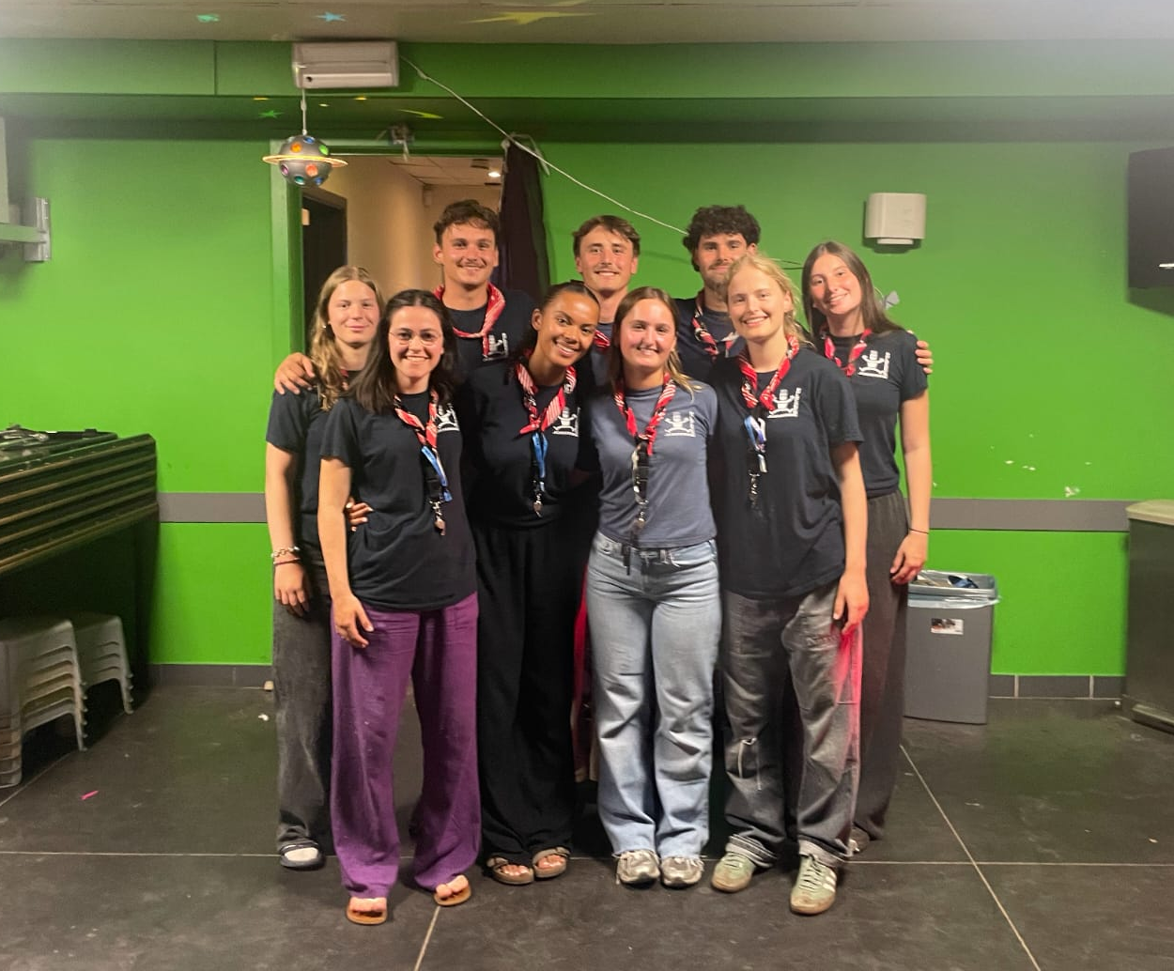
De leiding
Leiding en hun groepen
Ook dit jaar kijkt de leiding er weer superhard naar uit om aan het nieuwe Jeugdkringjaar te beginnen! Onze leidingsploeg bestaat uit 11 jongeren die elke zondag vrijwillig klaarstaan om jullie kind een onvergetelijke, unieke namiddag te laten beleven. Ze groeiden samen op in de Jeugdkring, en hebben dus naast allemaal mooie herinneringen aan elkaar, ook een goede band. Vanaf dit jaar is het Fien die de hoofdleidingstaken op haar neemt, we twijfelen er niet aan dat ze dat fantastisch zal doen!

Afscheid
Dit kamp hebben we met heel veel tranen afscheid moeten nemen van twee topleidingen: Dillen en Yani.

Dillen was maar liefst 7 jaar lang een enthousiaste en niet te stoppen bron van energie binnen onze Jeugdkring. Van de allereerste keer dat hij leiding stond, bracht hij een sprankelende energie mee die aanstekelijk werkte voor zowel leden als leiding. Zijn creatieve ideeën, enthousiasme en enorme inzet (en dit ook zeker als hoofdleiding) zorgden keer op keer voor onvergetelijke momenten op kamp en tijdens alle activiteiten. Iedereen die aan leuke herinneringen op de Jeugdkring denkt, zal ook op een manier aan Dillen denken. Na al die jaren vol plezier, uitdagingen en mooie herinneringen is het nu voor Dillen tijd om een nieuw hoofdstuk te beginnen en zich volledig te smijten op zijn master in de Biologie. Met pijn in het hart nemen we afscheid van een top-leiding, maar zijn enthousiasme zal voor altijd in de Jeugdkring aanwezig blijven.

Yani is al sinds haar vijfde lid van de Jeugdkring en was de afgelopen 2 jaar leiding. Ook zij heeft zich met hart en ziel ingezet voor onze leden, altijd klaar met een glimlach en een luisterend oor. Vanaf dit jaar gaat ze studeren en wil haar daar volledig voor inzetten. Yani heeft de Jeugdkring door en door leren kennen en heeft met haar warmte een grote indruk achtergelaten. Het is met veel dankbaarheid dat we afscheid nemen van haar leidingwerk, maar we weten zeker dat ze nog vaak terug zal komen om de sfeer te proeven!

Dillen en Yani hebben hun titel ‘leiding’ dan misschien vervangen door ‘oud-leiding’, toch zal de Jeugdkring zeker een mooi plaatsje hebben in hun hart en zullen we ze zeker nog terugzien!

Maar gelukkig is er ook nog goed nieuws: de leiding krijgt versterking, van maar liefste 5 mensen! Gilles, Niels, Jakob, Thomas en Sofiane! De meeste zitten al jaren in de Jeugdkring en hebben nu dus besloten er nog wat jaartjes bij te doen als leiding. Ze kunnen in ieder geval niet wachten om aan dit nieuwe avontuur te beginnen!
Bijtjes en Spoken
Ingmar, Margaux en Jakob nemen dit jaar onze jongste groepen, de Bijtjes en Spoken, onder hun hoede en zullen van hen rasechte Jeugdkringertjes maken. Om het zowel voor de leiding als de leden leuk te houden, hebben we besloten om net zoals vorig jaar de Bijtjes en Spoken als één groep te beschouwen. (3de kleuterklas – 3de leerjaar)
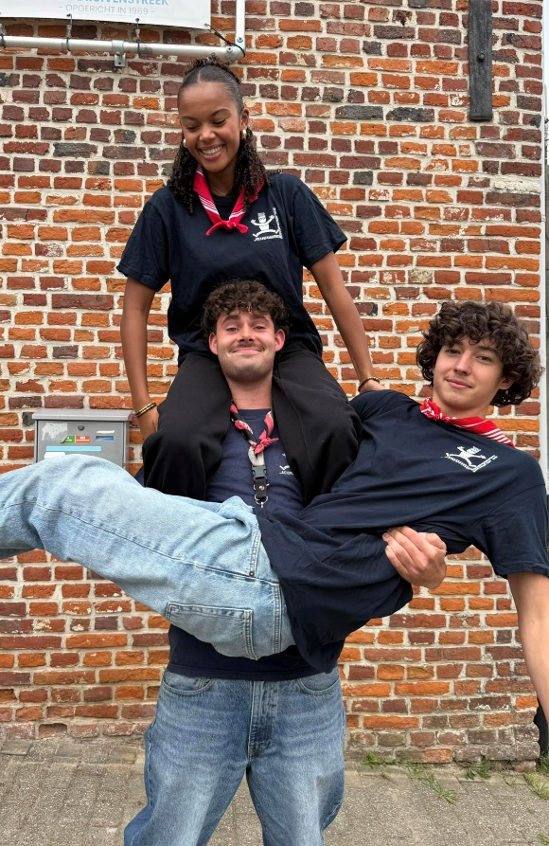

Hallo, ik ben Jakob. Ik sta leiding voor de Spookjes & de Bijtjes samen met Ingmar & Margaux. Ik ben 17 jaar en studeer Grafische Media aan het Gito in Overijse. In mijn vrije tijd ga ik graag zwemmen. Dit is mijn eerste jaar als leiding en ik ben klaar om er een leuk en avontuurlijk jaar van te maken! | Koekoek, ik ben Ingmar, ik ben 21 jaar en begin aan mijn 4de jaar leiding. Ik studeer Sociale Readaptatiewetenschappen aan de UCLL en in mijn vrije tijd speel ik voetbal. Ik kijk er heel erg naar uit om samen met Margaux en Jakob leiding te staan voor de Bijtjes en Spoken!! | Heyhoi, ik ben Margaux en ben 18 jaar. Ik ga aan mijn eerste jaar rechten beginnen aan de VUB en in mijn vrije tijd dans ik. Dit is mijn tweede jaar als leiding voor de Bijtjes & Spoken en samen met Jakob en Ingmar gaan we er een topjaar van maken!

Moorwroeters
Thor en Sofiane zullen dit jaar elke week klaarstaan om met vol enthousiasme de Moorwroeters zalige zondagen te laten beleven. (4de leerjaar – 5de leerjaar)

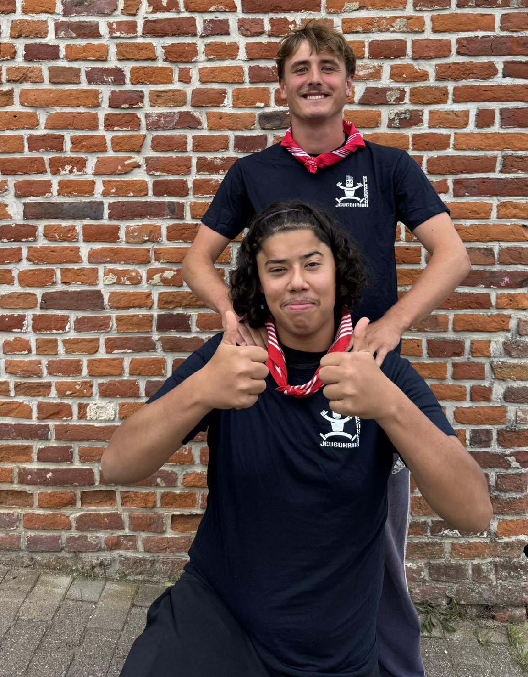

Hallo, ik ben Sofiane. Ik sta leiding voor de Moorwroeters samen met Thor. Ik ben 17 jaar en studeer Organisatie & Logistiek aan het Gito in Tervuren en speel in mijn vrije tijd voetbal. Dit is mijn eerste jaar als leiding en ik ben klaar voor alle avonturen die we dit jaar gaan beleven!! | Hei hoi, ik ben Thor en begin aan mijn 5de jaar leiding. Ik studeer voor secundaire leerkracht aan de UCLL en speel in mijn vrije tijd voetbal. Ik heb super veel zin in alle avonturen die ik met de Moorwroeters en Sofiane ga beleven!

Macho’s
De Machonijnen (Macho’s) gaan met Hanne, Gilles en Niels een doldwaas, prettig (of vettig) jaar tegemoet. (6de leerjaar - 2de middelbaar)

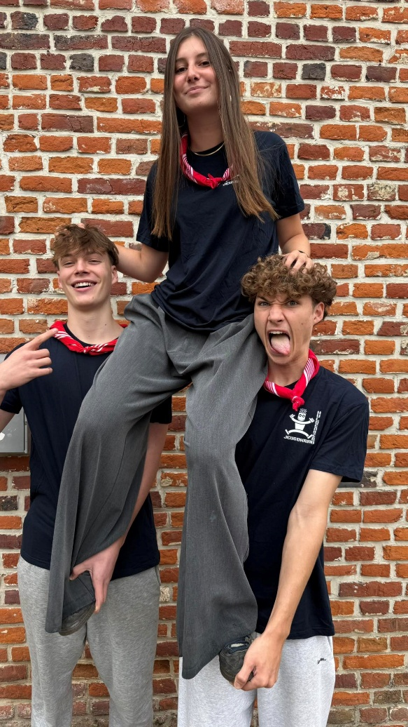

Hallooo!! Ik ben Hanne, 18 jaar, en dit jaar ga ik Sociale Readaptatiewetenschappen aan de UCLL studeren. Ik kan niet wachten om mijn derde jaar als leiding bij de Macho’s te beleven. Samen met Gilles en Niels gaan we er een onvergetelijk jaar van maken! :) | Ik ben Niels en sta dit jaar bij de Macho’s, samen met Hanne en Gilles. Ik ben 17 jaar en studeer Economie & Organisatie. Het is mijn eerste jaar als leiding en ik kijk ernaar uit om er een topjaar van te maken. | Hallo, ik ben Gilles, 17 jaar ,en volg commercieel beleid in het SMO. Ik begin dit jaar aan mijn eerste jaar als leiding en heb er super veel zin in. Samen met Hanne en Niels gaan we er een fantastisch jaar van maken voor de Macho’s! Naast de Jeugdkring speel ik ook basket in Overijse.

Knoepers
Jeske, Fien en Thomas staan te popelen om elke zondag de Knoepers te mogen entertainen en hun laatste jaren als lid onvergetelijk te maken. (vanaf 3de middelbaar)

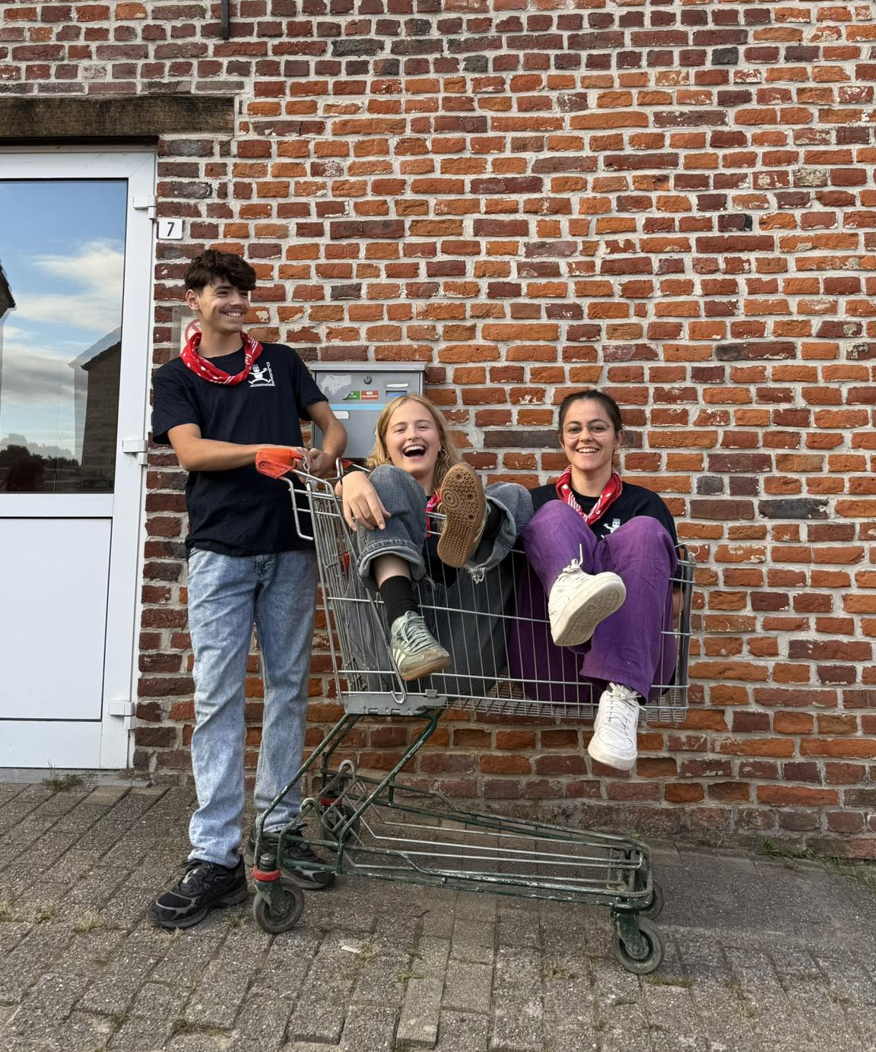

Hey, ik ben Jeske! Ik ben 19 en zit in mijn 2de jaar Fysica aan de KU Leuven.  Naast Jeugdkring speel is saxofoon bij de harmonie. Na een fantastisch jaar met de Macho’s en Dillen, sta ik dit jaar samen met Fien en Thomas voor de Knoepers! Ik heb er in ieder geval al super veel zin in om voor hen mijn derde jaar leiding te staan! | Hey hey, Ik ben Fien. Ik zit in mijn 2e jaar bio-ingenieur aan de KU Leuven. Naast studeren speel ik dwarsfluit bij de harmonie en ga ik lopen. Ik begin dit jaar aan mijn 3e jaar als leiding en nu ook 1ste jaar als hoofdleiding. Na een geweldig avontuur met de bijtjes, sta ik vol enthousiasme klaar voor onvergetelijke zondagen met de knoepers. | Ik ben Thomas, 17 jaar, en dit jaar sta ik samen met Fien en Jeske voor de Knoepers. Ik volg duaal leren: ik ga naar school op de Wijnpers in Leuven en werk bij Groep VHC. In mijn vrije tijd ben ik graag met vrienden op pad en hou ik van gezelligheid. Ik kijk er enorm naar uit om er samen met jullie een supertof jaar van te maken!

Huldenbergse Feesten

Vrijdag 3 oktober - Amazing Party

Zoals elk jaar starten de Huldenbergse Feesten met een grote fuif die georganiseerd wordt door de Jeugdkring. Doorheen de jaren is de Amazing gegroeid tot een van de grootste fuiven in de streek. Kom zeker je dansbenen losgooien en meegenieten van deze 32ste editie en dus een knaller van formaat!



Zaterdag 4 oktober – Eulleberg Classics
Ook dit jaar organiseert de Jeugdkring samen met Jeugdhuis de Schup een kei plezante 18+ fuif. Deze is telkens een groot succes, en we krijgen veel positieve reacties. Je kan komen losgaan op hits van de 70s, 80s en 90s. Trommel al je vrienden dus al maar op om te komen genieten van dit nostalgisch feest en laten we er een onvergetelijke vierde editie van maken!

Zondag 5 oktober – Eulleberg Chill ‘n Grill


Dit jaar organiseren Jeugdkring Huldenberg en Jeugdhuis de Schup al voor de derde keer Eulleberg Chill ’n Grill. Kom genieten van een overheerlijke BBQ en geweldige randanimatie voor kinderen. Het belooft een leuke namiddag te worden vol gezelligheid, muziek, eten en drinken!
Inschrijven kan via het formulier (deze kan je terugvinden bij de lokale handelaars en binnenbrengen bij de gemeente) of via Google forms: https://shop.stamhoofd.be/chill-n-grill-2025/

21 maart - Pasta La Vista, Baby!

We hebben ervoor gekozen om onze Italiaans eetfestijn dit jaar op 21 maart te laten doorgaan in zaal Vandervorst. Informatie hierover volgt nog, hou dus zeker onze sociale media in de gaten!

Wafelverkoop
Net zoals vorig jaar doen we in het najaar weer een wafelverkoop. Deze wafels zijn keer op keer super lekker en dus echt de moeite waard! Meer informatie hierover volgt nog op onze sociale media, hou deze dus zeker in de gaten!

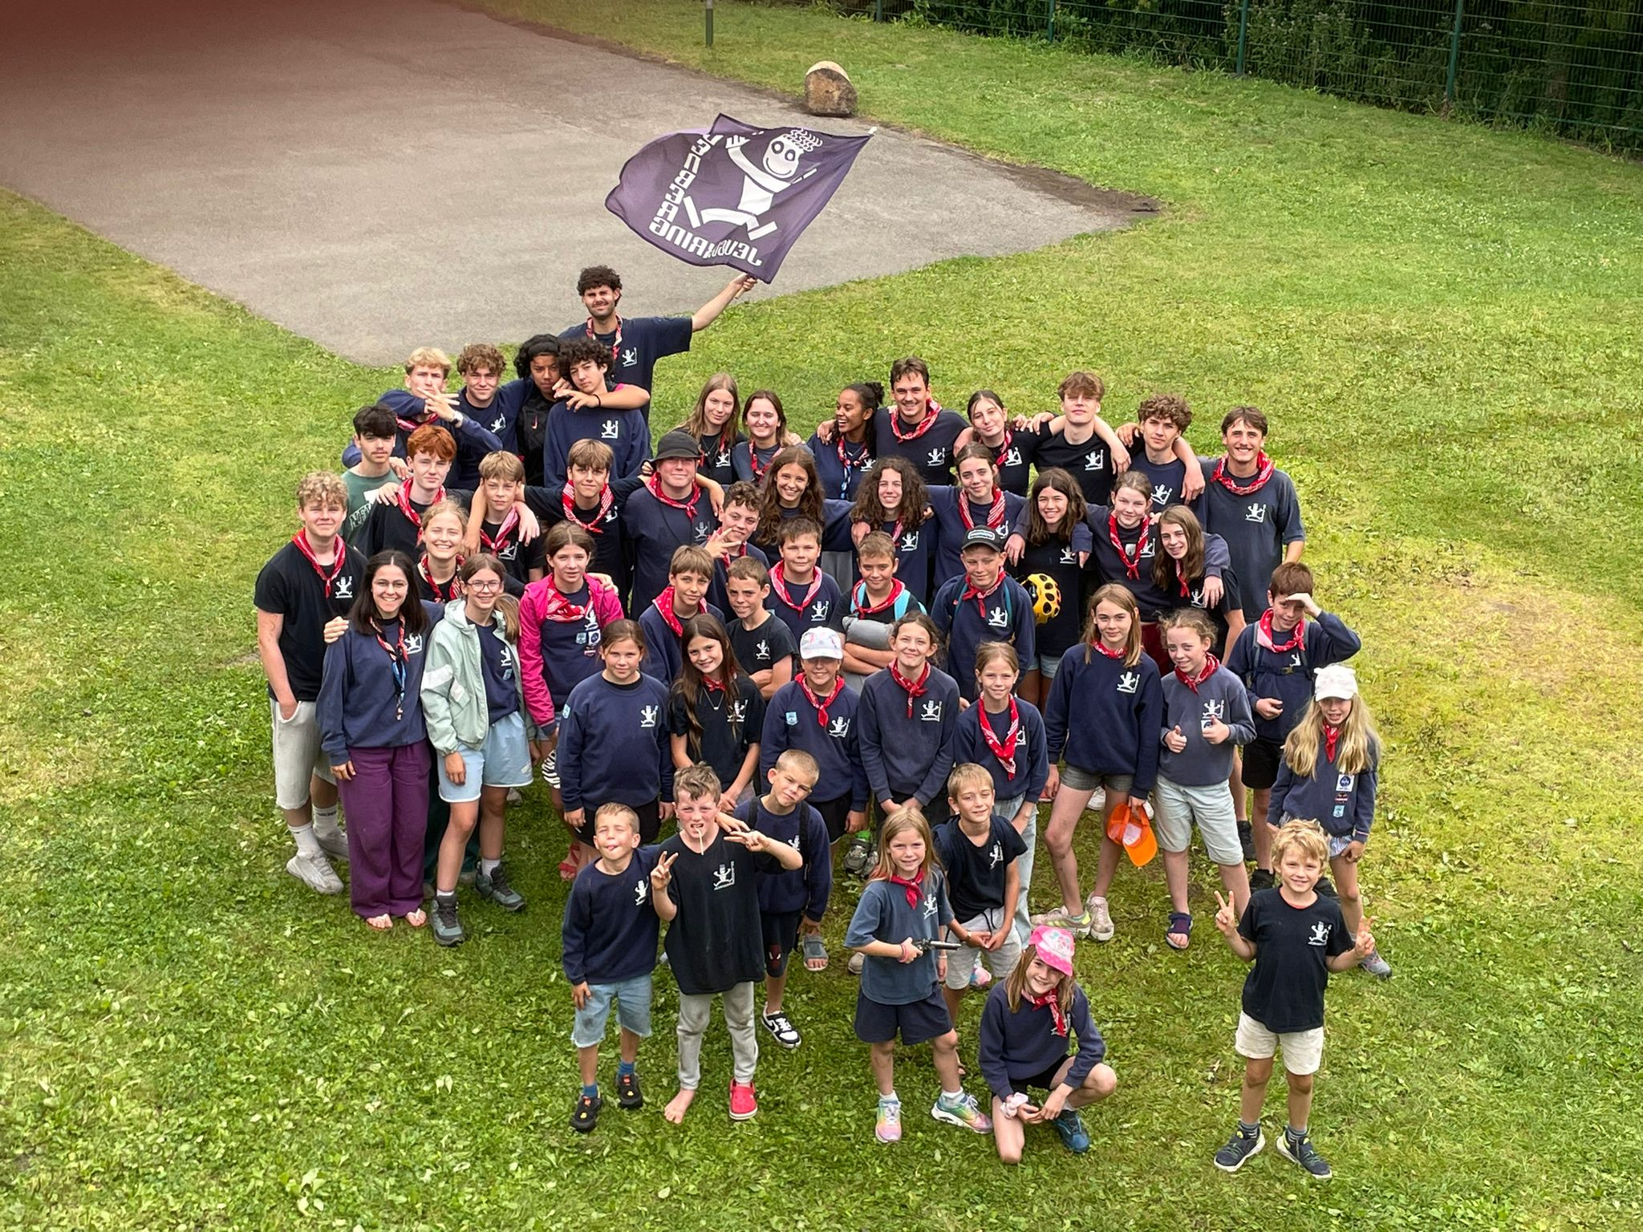

Sociale media

We hebben nu al enkele jaren een Facebook- en Instagrampagina waar zo nu en dan een foto op komt van welke activiteit we op de zondag hebben gedaan of waarop we evenementen zoals de Italiaanse Avond of Amazing Party aankondigen.

We hebben ook een gesloten Facebookgroep voor alleen de ouders van de leden. In deze groep plaatsen wij belangrijke aankondigingen zoals wanneer we gaan zwemmen of schaatsen bijvoorbeeld, of wanneer we naar huis vertrekken van kamp, kunnen we hierin een “reminder” of een update plaatsen. Ook de kampfoto’s zullen in deze gesloten Facebookgroep gepost worden. Deze groep heeft de naam Jeugdkring & Co.

De website dient vooral voor het inschrijven van je kind. Hierop kun je dus niet meer de foto’s van de voorbij kampen bekijken, daarvoor moet je naar onze gesloten Facebookgroep gaan. Op de website kan je onze gegevens ook nog eens terugvinden.

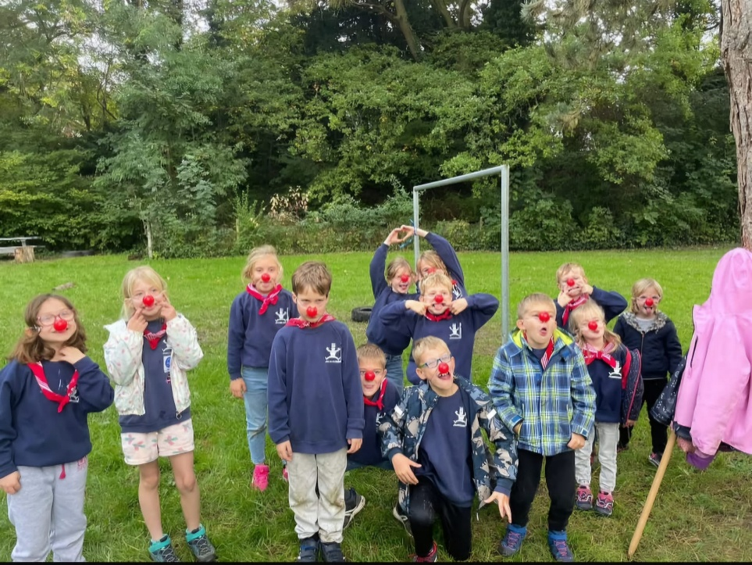

Onze kookouders op kamp

Net zoals elk jaar, gingen ook dit jaar onze vier ervaren kookouders mee op kamp. Hilde, Annette, Gisèle en Luc stonden elke dag voor ons klaar met de heerlijkste maaltijden en de beste zorgen! Bij deze zeggen wij dan nog eens ‘D-A-N-K-U, DANKU!’

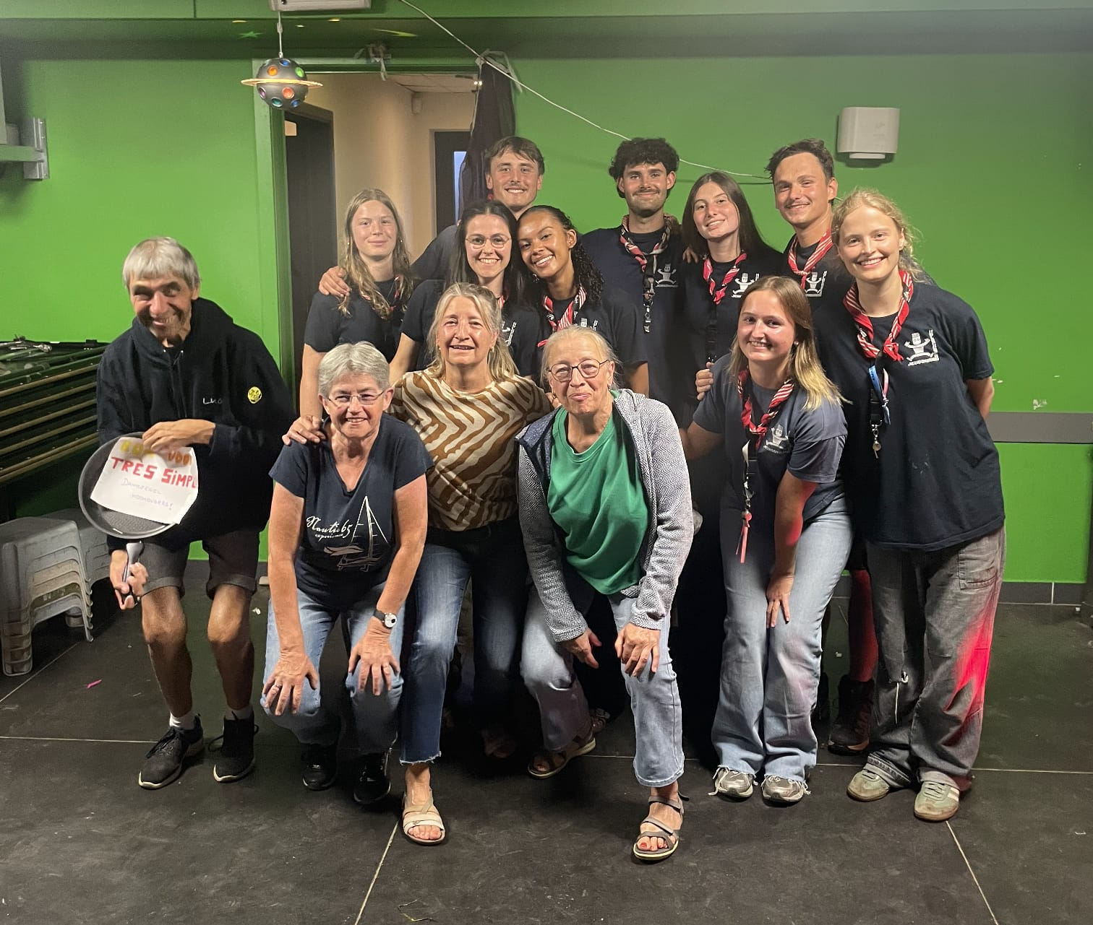
Contacten

E-mail: jeugdkringhuldenberg@hotmail.com

CONTACTEN
Bijtjes en Spoken
Jakob Stroobants  0468/17.12.00 | Ingmar Coene  0486/16.48.57 |  | Margaux Blontrock  0470/09.08.33
Moorwroeters
Thor Geirnaert  0486/74.86.47 |  | Sofiane Jaafar  0471/55.31.23
Macho’s
Gilles Joly  0470/25.07.76 | Hanne Van Kerckhove  0498/75.18.24 |  | Niels Van Sever  0480/62.66.24
Knoepers
Fien Segers  0484/41.54.74 | Jeske Serrus  0488/99.70.67 |  | Thomas Everaert  0468/05.10.00

Dank aan onze sponsors!


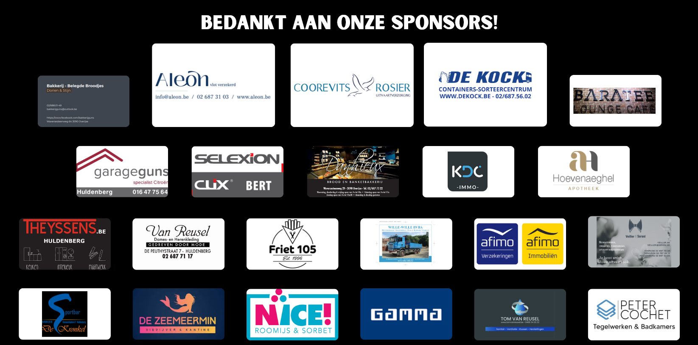
Kalender Gelieve mij omhoog te hangen

 | Activiteiten | Mededelingen
zondag 21 sept | Vergadering | Startvergadering
zondag 28 sept | Vergadering
vrijdag 3 okt |  | Amazing Party
zaterdag 4 okt |  | Eulleberg Classics
zondag 5 okt | Geen vergadering | Eulleberg Chill ‘n Grill
zondag 12 okt | Vergadering
zondag 19 okt | Vergadering
zondag 26 okt | Vergadering | Begin herfstvakantie
zondag 2 nov | Geen vergadering | Einde herfstvakantie
zondag 9 nov | Vergadering
zondag 16 nov | Vergadering
zondag 23 nov | Vergadering
zondag 30 nov
zondag 7 dec | Vergadering | Sinterklaasfeest
zondag 14 dec | Vergadering
zondag 21 dec | Geen vergadering | Begin kerstvakantie
zondag 28 dec | Geen vergadering | Kersvakantie
zondag 4 jan | Vergadering | Einde kerstvakantie
zondag 11 jan | Vergadering | Schaatsen
zondag 18 jan | Vergadering
zondag 25 jan | Vergadering
zondag 1 febr | Vergadering
zondag 8 febr | Vergadering
zondag 15 febr | Geen vergadering | Begin krokusvakantie
zondag 22 febr | Geen vergadering | Einde krokusvakantie
zondag 1 maart | Vergadering
zondag 8 maart | Vergadering
zondag 15 maart | Vergadering
zaterdag 21 maart |  | Pasta la vista, Baby!
zondag 22 maart | Geen vergadering
zondag 29 maart | Vergadering
zondag 5 april | Geen vergadering | Begin paasvakantie
zondag 12 april | Geen vergadering | Paasvakantie
zondag 19 april | Vergadering | Einde paasvakantie
zondag 26 april | Vergadering
zondag 3 mei | Vergadering
zondag 10 mei | Vergadering
zondag 17 mei | Vergadering
zondag 24 mei | Geen vergadering | Examens
zondag 31 mei | Geen vergadering | Examens
zondag 7 juni | Geen vergadering | Examens
zondag 14 juni | Geen vergadering | Examens
zondag 21 juni | Geen vergadering | Examens
zondag 28 juni | Geen vergadering | Examens
11-21 juli | KAMP

